
МИНОБРНАУКИ РОССИИ

Федеральное государственное бюджетное образовательное учреждение
высшего образования
«МИРЭА – Российский технологический университет»

РТУ МИРЭА
Институт информационных технологий
Кафедра математического обеспечения и стандартизации информационных систем

ОТЧЕТ ПО ЛАБОРАТОРНОЙ РАБОТЕ №4
по дисциплине
«функциональное и логическое программирование»

Выполнил студент группы ИКБО-07-17 | Сельдин А.С.
Принял | Смольянинова В.А.

Лабораторные работы выполнены | «__»_______2019 г. | (подпись студента)
«Зачтено» | «__»_______2019 г. | (подпись руководителя)

Москва 2019

Оглавление
Постановка задачи 3
Ход работы 3
Выводы 6

Постановка задачи
- Составьте программу Родственные отношения, которая кроме родственных отношений parent (родитель) и ancestor (предок) программа должна содержать одно или несколько из следующих отношений: brother (брат); sister (сестра); grand-father (дедушка); grand-mother (бабушка); uncle (дядя).
Наберите программу. Запустите на выполнение. Придумайте и задайте 5-6 вопросов к каждой программе.
- Нарисуйте схему родства.
- Составьте программу, используя отношения likes ("нравится") и can_buy ("может купить").
- Составьте собственную программу, состоящую из фактов и правил. Проверьте ее работу.

Ход работы
1. Наберите программу. Запустите на выполнение. Придумайте и задайте 5-6 вопросов к каждой программе.
married(STRING,STRING)
male(STRING)
female(STRING)
parent(STRING,STRING)
CLAUSES
%----%
married("John","Mary").
married("Larry","Sue").
%----%
parent("Larry","John").
parent("Sue","John").
%----%
parent("John","Dan").
parent("John","Suzan").
parent("Mary","Suzan").
parent("Mary","Dan").
%----%
male("Larry").
male("John").
male("Dan").
female("Sue").
female("Mary").
female("Suzan").
PREDICATES
nondeterm father(STRING father,STRING child)
nondeterm mother(STRING mother,STRING child)
nondeterm grandfather(STRING grandfather,STRING grandchild)
nondeterm grandmother(STRING grandmother,STRING grandchild)
nondeterm sister(STRING,STRING)
nondeterm brother(STRING,STRING)
CLAUSES
father(A,B):-
parent(A,B),male(A),A<>B.

mother(A,B):-
parent(A,B),female(A),A<>B.

brother(A,B):-
parent(C,A),
parent(C,B),
male(A),A<>B.

grandfather(A,B):-
father(A,C),
father(C,B).

sister(A,B):-
parent(C,A),
parent(C,B),
female(A),A<>B.

grandmother(A,B):-
father(A,C),
father(C,B).

GOAL
sister("Suzan",Z),
format(Msg,"sister (\"Suzan\",%)",Z),
write(Msg).
Листинг 1. Программа 1.

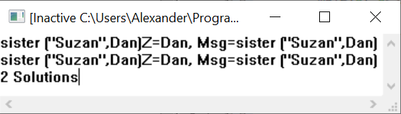
Рисунок 1. Пример работы программы №1.

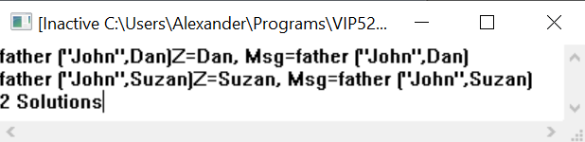
Рисунок 2. Пример работы программы №2.

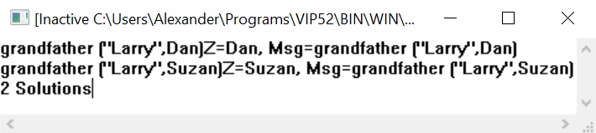
Рисунок 3. Пример работы программы №3.

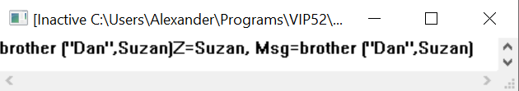
Рисунок 4. Пример работы программы №4.

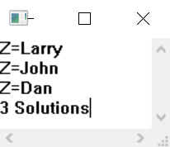
Рисунок 5. Пример работы программы №5.

- Нарисуйте схему родства.
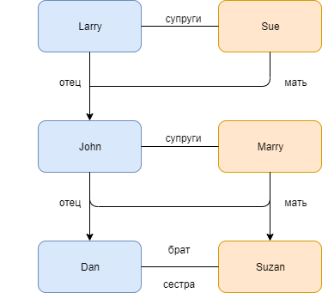
Рисунок 6. Схема родства

- Составьте программу, используя отношения likes ("нравится") и can_buy ("может купить").
PREDICATES
can_buy(symbol, symbol)
person(symbol)
car(symbol)
likes(symbol, symbol)
for_sale(symbol)
CLAUSES
can_buy(X,Y):-
person(X),
car(Y),
likes(X,Y),
for_sale(Y).
person(kelly).
person(judy).
car(lemon).
car(hot_rod).
likes(kelly, hot_rod).
likes(judy, pizza).
for_sale(pizza).
for_sale(lemon).
for_sale(hot_rod).
GOAL
can_buy(kelly,lemon).
Листинг 2. Программа 2.
- Составьте собственную программу, состоящую из фактов и правил. Проверьте ее работу.
bird_color(STRING,STRING)
bird(STRING)
CLAUSES
%--birds--%
bird("Eagle").
bird("Owl").
bird("Parrot").
%--colors--%
bird_color("Eagle","brown").
bird_color("Eagle","black").
bird_color("Owl","grey").
bird_color("Parrot","green").
bird_color("Parrot","blue").
bird_color("Parrot","yellow").

PREDICATES
nondeterm have_color(STRING bird,STRING color)

CLAUSES
have_color(A,B):-
bird(A),bird_color(A,B),A<>B.

goal
have_color("Parrot",Z),
format(Msg,"have color (\"Parrot\",%)",Z),
write(Msg).
Листинг 3. Программа 3.

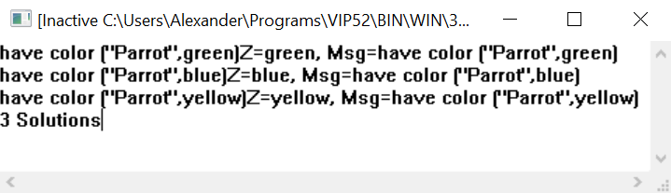
Рисунок 7. Пример работы программы 3.

Выводы
В результате выполнения данной лабораторной работы были получены практические навыки по работе с языком программирования Prolog.

